I

期价深度贴水，铁矿低位震荡
——2015年大商所十大期货投研团队评选

摘要提示：
钢市传统旺季已不复存在，疲弱需求仍是制约钢价主要因素，为此淡季到来使得钢市终端需求更是雪上加霜，基建投资加码仍难对冲房地产投资下滑所带来钢市需求走弱，供给短期存收缩预期仍难改钢市疲弱基本面，预计钢价仍将弱势运行，继而继续拖累铁矿石价格。
铁矿石港口库存近几个月相对稳定，验证了近期矿市供需弱平衡格局；然而，市场对矿商四季度产量仍存增加预期，届时港口库存一旦稳中有升，预示着矿市供给端压力显现。
矿市供给症结未解，仍是未来制约矿价的主要因素。虽然高成本矿退出明显，但新增低成本矿能较好地弥补，而且前期已停产的矿山（Atlas）开始复产，加上新晋矿商，矿石供给将延续增长态势。
需求走弱将是未来驱动矿价下行因素。钢铁行业去产能以及当前经营状况持续恶化，均预示着矿市需求将有所走弱。
总之，疲弱钢价倒逼钢厂停产检修，矿石需求存走弱预期；全球主要矿商继续降本增效、扩大产量，加上新晋（Roy Hill）以及复产（Atlas）矿商，矿市供给症结依旧存在。矿市供需两端均存抑制矿价因素，预计矿价仍难摆脱弱势运行格局，但高贴水格局和稳增长政策预期，料期价走势将反复，建议以低位震荡思路操作。

涂伟华
宝城期货金融研究所
电 话：0571-87634619
报告日期：2015年11月04日

分析师声明
作者保证报告所采用的数据均来自合规渠道，分析逻辑基于本人的职业理解，通过合理判断并得出结论，力求客观、公正。此外，作者薪酬的任何部分不曾与，不与，也将不会与本报告中的具体推荐意见或观点直接或间接相关。结论不受任何第三方的授意、影响，特此申明。

铁矿石期现价格弱势运行
铁矿石期价由去年趋势下跌转为当前的震荡下行，全年跌幅较去年有所缩小，且价格走势强于钢材期价。整体来看，今年铁矿石期价运行逻辑是在矿市基本面状况与近月主力合约临近交割时价差修复之间切换。
图1、铁矿石主力期价走势
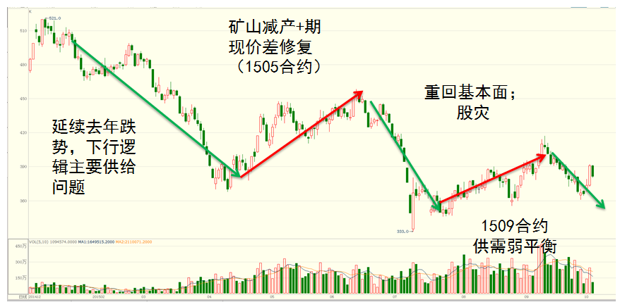
数据来源：wind资讯 宝城期货金融研究所
图2、普氏价格指数（62%，CFR）走势
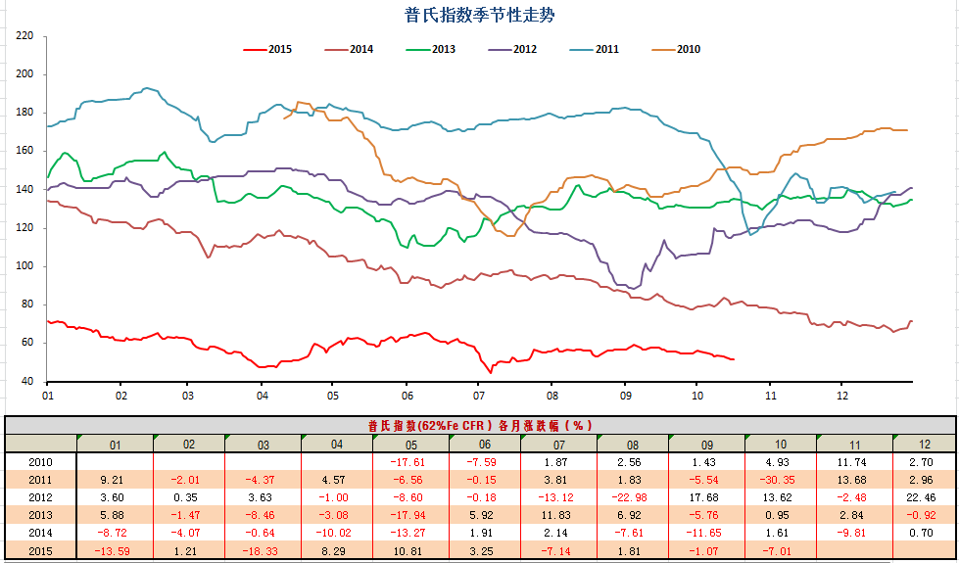
数据来源：wind资讯 宝城期货金融研究所
随着1509合约交割完成，市场重新回归到基本面分析上，前期矿市供需弱平衡格局已有所变化，继而推动铁矿石期现价格再度走弱。需求方面，前期矿强钢弱走势使得钢厂经营状况持续恶化，钢厂采购铁矿石趋于谨慎，而钢厂减产现象充斥市场使得矿石需求存走弱预期。供给方面，矿商发货量保持高位预示矿市供给压力依旧高悬，对矿价利空效应仍在发酵。受供需两端承压，铁矿石期现价格近期有所走弱，铁矿石期货主力合约持续低位弱势运行，而国际矿价和港口现货价格则是录得明显下跌。截止10月23日，国内铁矿石主力期价收于370元/干吨，持续低位震荡运行；普氏指数（62%，CFR）则跌至51.75美金/干吨，本月录得7.01%跌幅，一改前期60美金/吨附近震荡走势；国内港口现货价格同样跌幅明显，六大港口PB粉均价录得6.02%月度跌幅。进口矿价格大幅下行带动国产矿有所走弱，唐山铁精粉（66%，干基含税价）本月下跌20元至555元/干吨，整体跌幅低于进口矿，继而引发内外矿价差走阔，进口矿价格优势上升。
图3、铁矿石期现价差走势
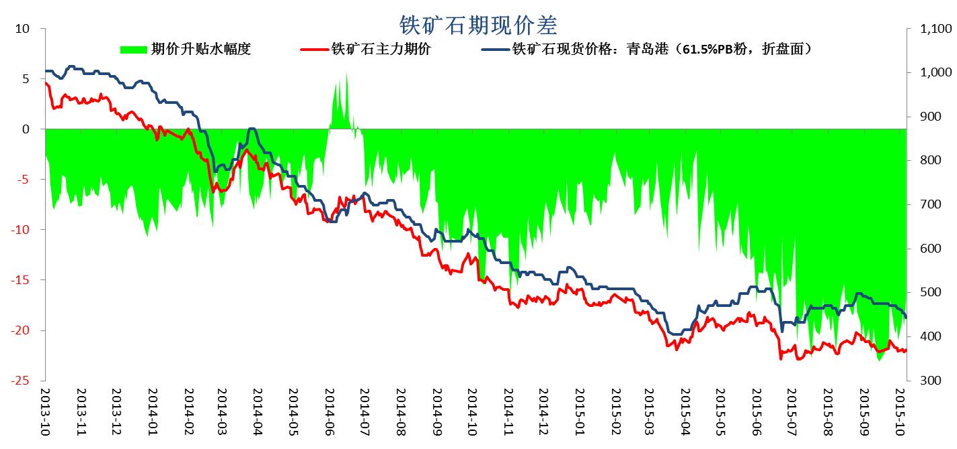
数据来源：wind资讯 宝城期货金融研究所
铁矿石期价贴水幅度虽有所修复，但其高贴水格局并未扭转，预示着期价下行阻力依然存在。由于现货价格跌幅高于期价，铁矿石期现价差有所修复，但期价贴水幅度依旧明显，截止10月23日，铁矿石主力期价较青岛港PB粉（61.5%）贴水幅度由前期23%降至当前16.5%，相较普氏指数（62%，CFR）贴水幅度由前期18%降至当前11%。

疲弱钢市易拖累矿价
钢价延续弱势格局。旺季不旺，“银十”钢价延续弱势下行。钢市金九旺季效应已然落空，而“银十”期间钢价仍难觅企稳走强基础，疲弱需求依旧是拖累钢价主要因素；此外，国庆假日期间由于钢厂生产惯性，钢市供给压力明显增加，继而推动钢厂库存上涨，供需两端承压钢价，引发钢价延续弱势下行。截止10月23日，唐山钢坯价格报收于1650元/吨，持续低位弱势运行，保价政策未能推动钢坯价格上涨。成品材价格延续跌势，螺纹钢（HRB400,20mm）和热轧卷板（4.75mm）全国均价分别收于2089元/吨和1988元/吨，较上月同期分别下降29元和75元。具体城市来看，华北地区由于需求将步入淡季，钢价下跌幅度明显，北京和天津地区螺纹钢（HRB400,20mm）跌幅均接近100元，而热轧卷板（4.75mm）跌幅更是接近200元；南方地区延续阴跌态势。

图4、螺纹钢（HRB400，20mm）价格走势
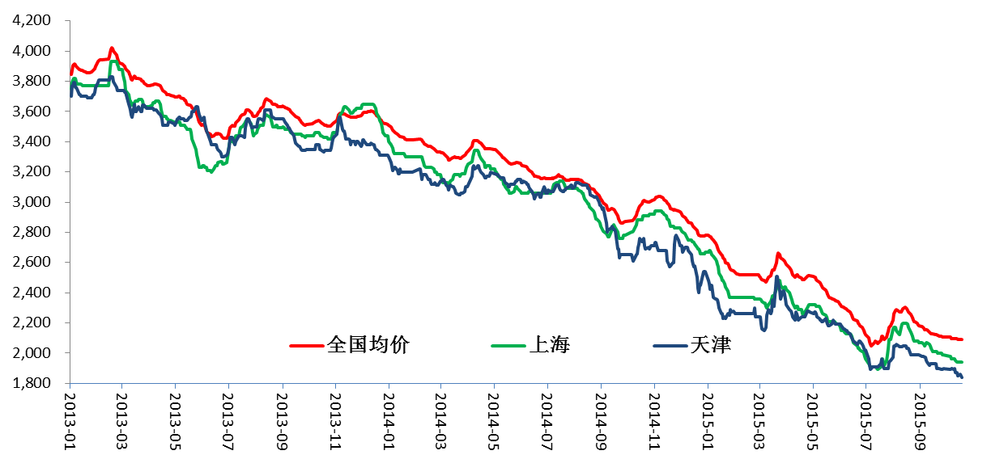
数据来源：wind资讯 宝城期货金融研究所
图5、热轧卷板（4.75mm）价格走势
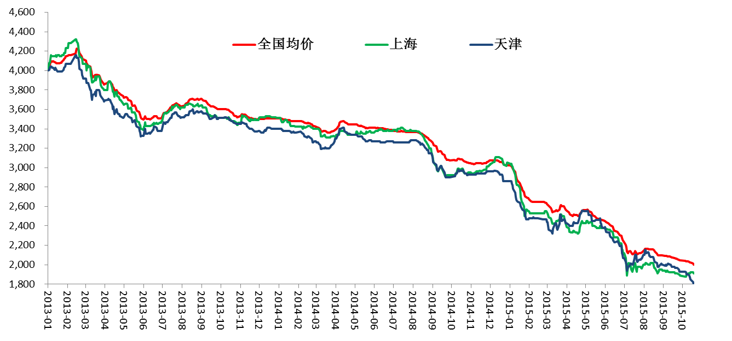
数据来源：wind资讯 宝城期货金融研究所
低迷经济数据加重钢市悲观氛围。据国家统计局数据，前三季度，国内生产总值（GDP）增长6.9%，比上年同期增速回落0.3个百分点。其中第三季度增长6.9%，比第二季度增速回落0.1个百分点；1-9月份，全国固定资产投资（不含农户）同比增长10.3%，比1-8月增速回落0.6个百分点。其中：基础设施投资同比增长18.1%，增速比1-8月份下降0.3个百分点；全国房地产开发投资同比增长2.6%，增速比1-8月份回落0.9个百分点，刷新2009年3月以来的新低；前9个月商品房销售面积较前8个月仅微幅增长0.3%，而销售额增长较前8个月持平，房屋新开工面积下降12.6%，房屋竣工面积下降9.8%，开发企业土地购置面积大降33.8%，土地成交价款下降27.5%。1-9月制造业投资同比增长8.3%，增速回落0.6个百分点。前三季度我国各项投资增速持续下行，房地产及制造业投资增速降幅扩大，被市场寄于厚望的基建投资增速出现回落，而前期持续高涨的商品房销售也出现增长乏力的现象，预示着后期固定资产投资增速企稳依然相当困难，国内钢市需求面临继续下行的压力。

图6、固定资产投资情况
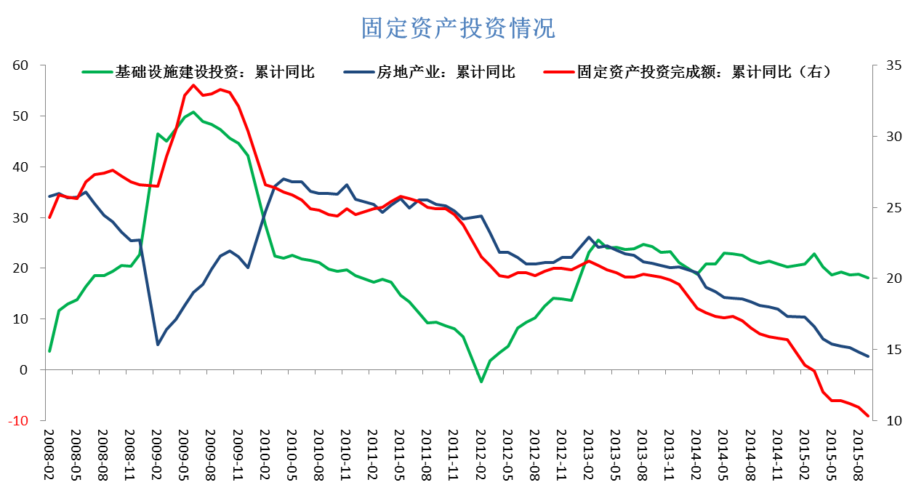
数据来源：wind资讯 宝城期货金融研究所
图7、房地产开发、销售与土地成交情况
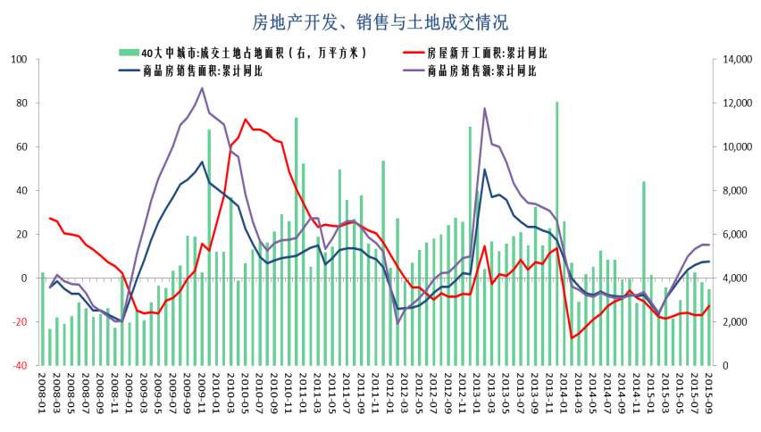
数据来源：wind资讯 宝城期货金融研究所
此外，疲弱需求仍将制约未来钢价。一方面，库存增加预示着钢材终端需求低迷。9月末钢材社会库存和钢厂库存合计总量为2626.11万吨，环比呈现出小幅增加态势，预示着钢材整体库存仍有所增加，可见钢材终端需求依旧低迷。综上所述，当前社会库存“蓄水池”功能已弱化，低位社会库存对于钢价支撑作用有限，而钢厂库存持续高位则是反映出钢材终端需求疲弱，钢材库存将被动挤压在钢厂，因此不排除后市钢厂向钢贸商转移库存。在钢市终端需求未现实质性改善情况下，届时难免贸易商再现降价去库存情况，继而拖累钢价下行。另一方面，终端采购量持续低位运行同样验证终端需求疲弱。截止10月23日当周，沪终端线螺采购量仅为1.23万吨，低于年内1.38万吨均值水平，同比降幅高达31.68%。此外，钢市传统旺季已然落空，随之而来淡季钢材终端需求将萎缩，沪终端线螺采购量数据可以验证此点。自2010年以来，未来三个月终端采购量月度均值相较10月份多数会呈现出明显下降（2013年除外），降幅分别为6.31%、16.18%和46.36%。总之，旺季效应已不复存在，随之而来淡季钢市终端需求仍将萎缩，疲弱的需求仍将拖累钢价。
图8、钢材库存变化
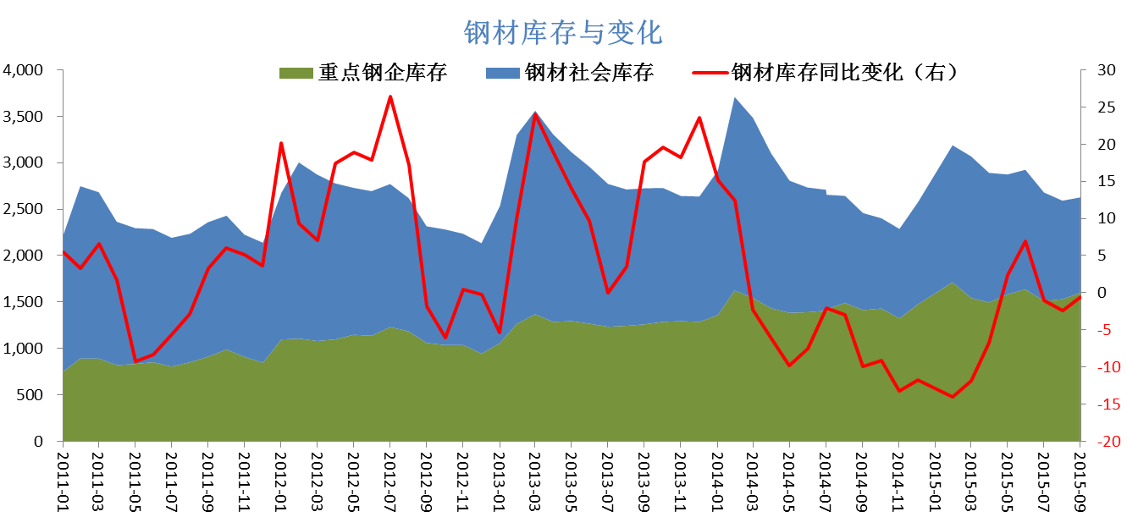
数据来源：wind资讯 宝城期货金融研究所
图9、沪终端线螺采购量
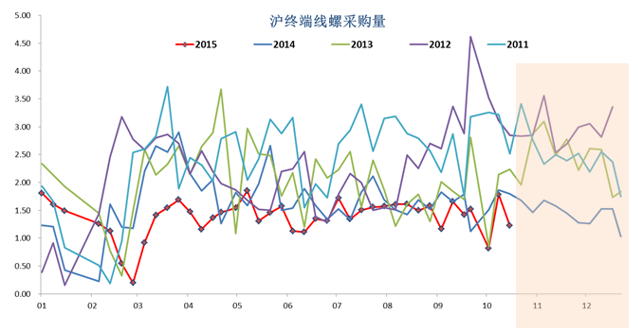
数据来源：wind资讯 宝城期货金融研究所
综上所述，钢市传统旺季已不复存在，疲弱需求仍是制约钢价主要因素，为此淡季到来使得钢市终端需求更是雪上加霜，基建投资加码仍难对冲房地产投资下滑所带来钢市需求走弱，供给短期存收缩预期仍难改钢市疲弱基本面，预计钢价仍将弱势运行，继而继续拖累铁矿石价格。

供需弱平衡格局待破

3.1 港口库存平稳运行，钢厂补库动能不足
港口库存平稳凸显矿市供需弱平衡格局。截止10月23日当周，全国41个港口铁矿石库存量为8387万吨，较9月末小幅下降165万吨，同比降幅为20.74%。整体来看，港口库存自6月份以来，长期维持8000万吨附近，一定程度上反应出矿市供需弱平衡格局。此外，当前钢厂铁矿石库存可用天数处于高位，显示钢厂已有所补库，考虑到钢厂长期沿用低库存生产策略以及恶化的经营状况，短期钢厂继续补库的动能有限。
图10、铁矿石库存与价格指数
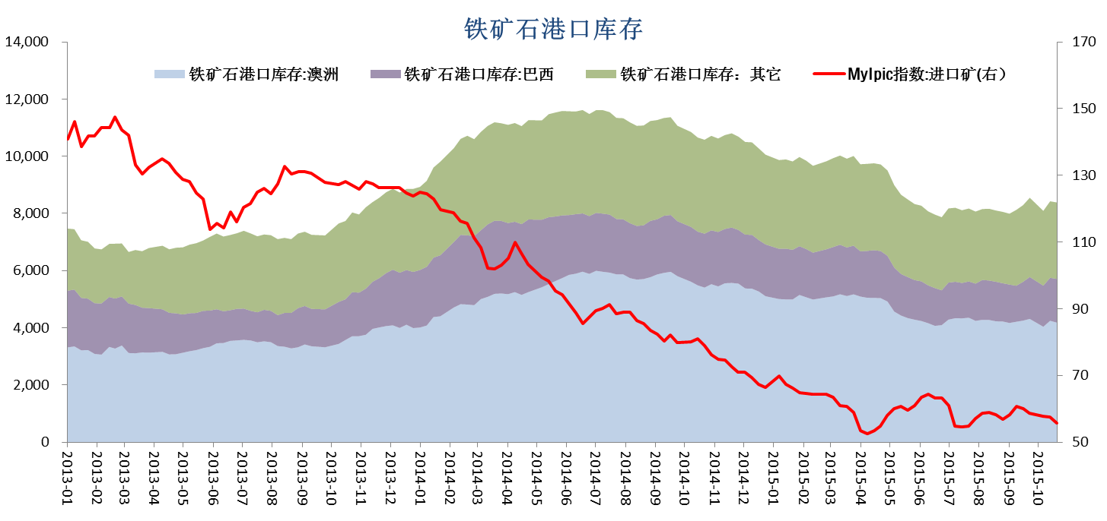
数据来源：wind 宝城期货金融研究所
图11、钢厂铁矿石库存可用天数
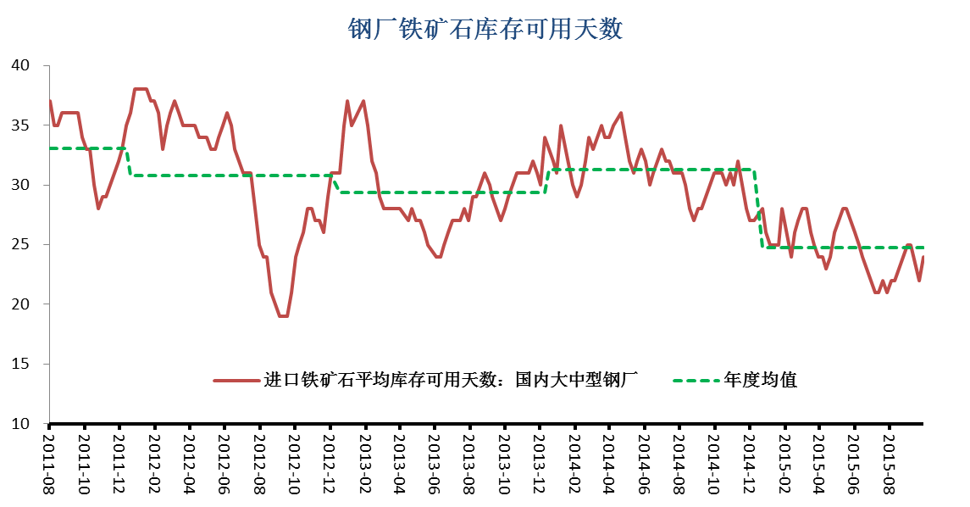
数据来源：wind 宝城期货金融研究所
铁矿石港口库存近几个月相对稳定，验证了近期矿市供需弱平衡格局；然而，市场对矿商四季度产量仍存增加预期，届时港口库存一旦稳中有升，预示着矿市供给端压力显现。短周期来看，节前钢厂明显补库，且鉴于钢厂长期沿用低库存生产策略以及当前经营状况，后市其继续补库的空间有限；与此对应是发货量和到货量均处于相对高位，港口库存或将稳中有升。
图12、北方港口铁矿石到货量
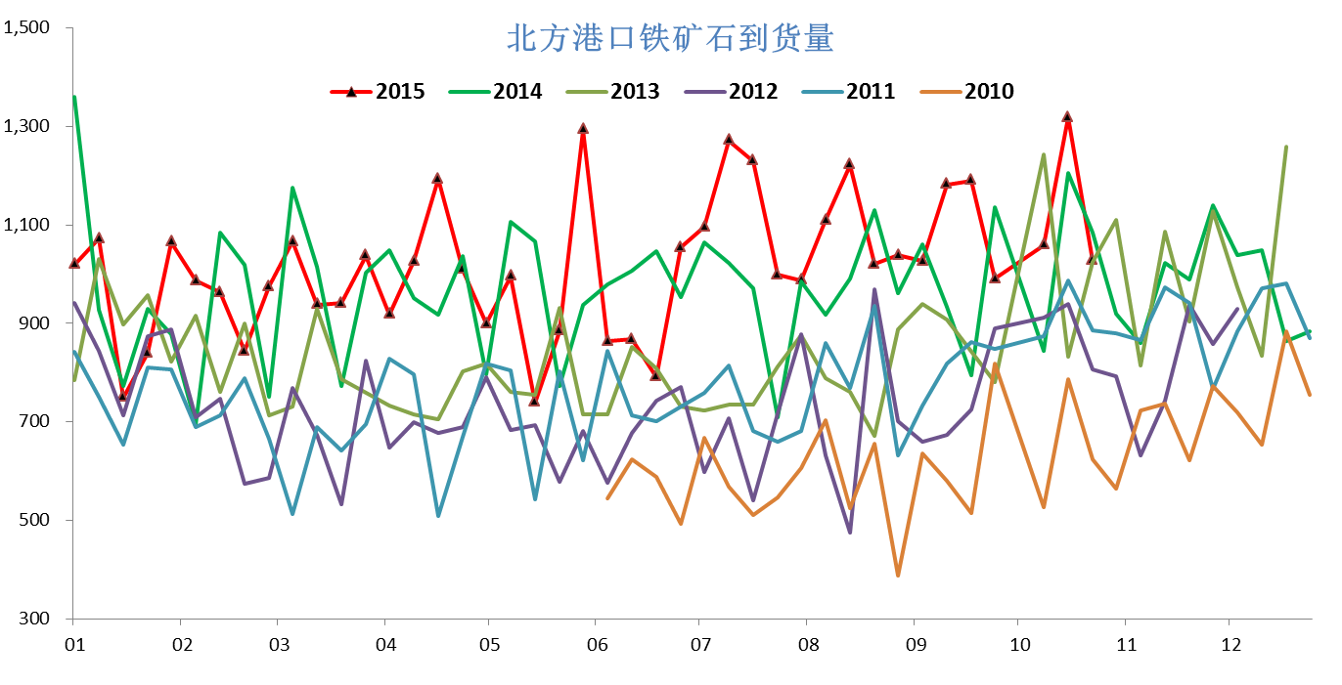
数据来源：wind 宝城期货金融研究所
图13、 澳洲、巴西铁矿石发货量
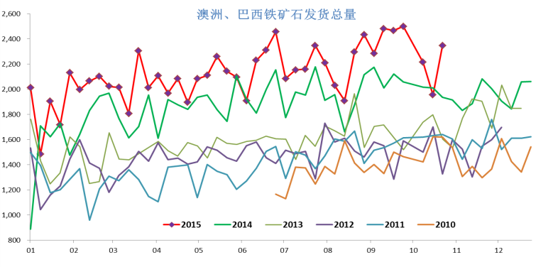
数据来源：wind 宝城期货金融研究所

3.2 矿市供给症结未解
四大矿商产量三季度产量增长明显。尽管受中国需求增速放缓影响，铁矿石价格大幅下跌，但全球矿业巨头均继续增产，四大矿商三季度铁矿石产量创新高，约为2.8亿吨，同比增6.8%。全球最大的铁矿石生产商淡水河谷今年第三季度产量为8820万吨，创下公司有史以来最高单季产量；前9个月产量达到破纪录的2.48亿吨（未含从第三方收购铁矿石及Samarco合资工厂应占产量），较去年同期增加1180万吨。第二大矿商力拓三季度产量环比增长8.49%至6931万吨，再创单季最高产量，其三季度出口铁矿石更是大增17%，已经超过产量。澳洲另一矿业巨头必和必拓因澳西部地区Jimblebar矿的产量上升，铁矿石产量达到创纪录的6131万吨，环比增加2.05%；此外，由于港口设施的改善以及直接装船量的上升，使得同期销量达到6700万吨。与此同时，必和必拓预计2016年全年产量将达到2.47亿吨，且Jimblebar矿采用了新型破碎机和输送设备，以及额外生产力改进，预计未来将会使年产量增加到2.9亿吨。澳大利亚第三大铁矿石生产厂家FMG集团3季度铁矿石产量为4510万吨，同比增5%，环比增7%，发货量同比增1%至4190万吨，本财年发货量目标维持在1.65亿吨。FMG继续推进降低生产成本，3季度吨矿现金生产成本大幅下降至16.9美元，环比降24%，同比降47%。
图14、 四大矿商铁矿石季度产量
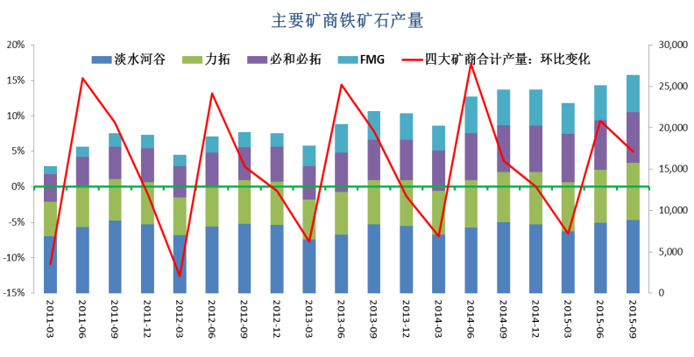
数据来源：wind 宝城期货金融研究所
全球主要矿商抢占市场份额，仍在降本增效扩大产能。全球主要矿商逆势扩产主要为抢占市场份额，且成效显著，2015年1-8月我国铁矿石累计进口量为6.13亿吨，其中澳洲为3.94亿吨，占比为64%，巴西为1.17亿吨，占比为19%，两者合计高达83%。基于此，四大矿商仍在对外宣称降本增效、扩大产能，除FMG产量保持稳定外，其它矿商未来仍有增产空间，必和必拓2017年铁矿石年产量将达到2.9亿吨/年，淡水河谷计划到2018年将铁矿石年产量从3.06亿吨提高到4.5亿吨，力拓则计划到2016年将产量从2.66亿吨提至3.6亿吨。未来几年，最大的扩产项目来自淡水河谷S11D项目。S11D项目的额定产能为每年9000万吨，在该项目全部完成后，淡水河谷的总产能将增长至每年4.5亿吨。除此之外，新晋矿商ROY Hill产量同样需重点关注，
表一、 四大矿商C1成本
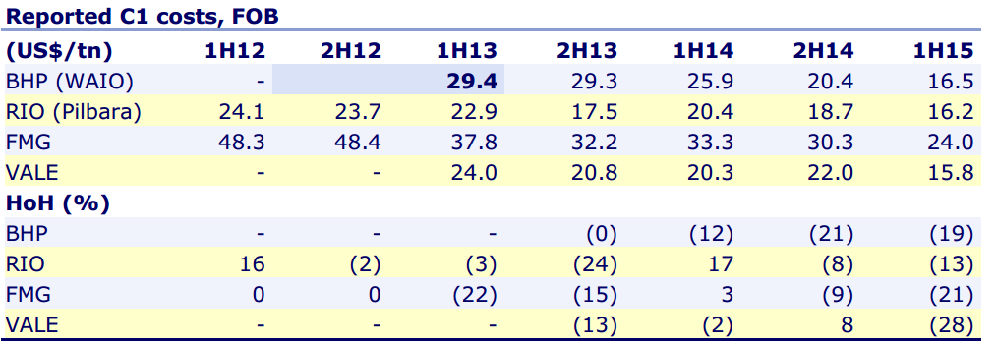
数据来源：wind 宝城期货金融研究所
图15、 我国铁矿石进口构成
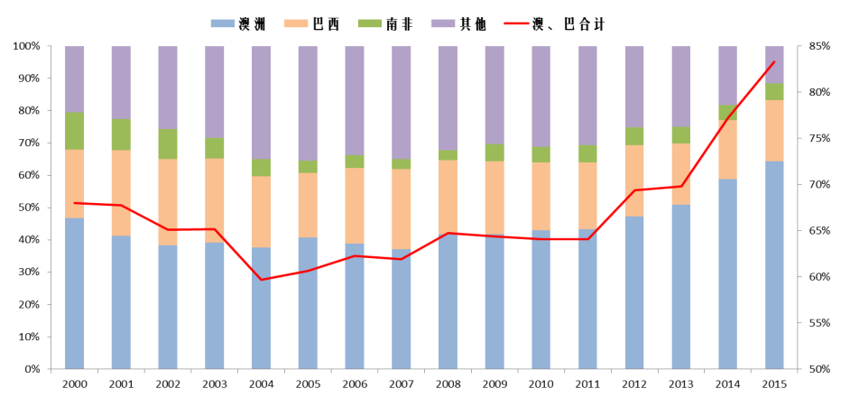
数据来源：wind 宝城期货金融研究所
国内高成本矿山出清基本完成，产量趋于稳定。铁矿石自2013年末以来持续下跌，矿价不断下破100美元、80美金、60美金整数关口，国产矿产量呈现出加速下降的态势。1-9月我国铁矿石原矿产量累计值10.16亿吨，同比下降9.53%，近几个月环比降幅明显下降，预示着国内铁矿石生产区域稳定。此外，国内矿山开工率同样验证此点，自4月份以来，国内矿山矿山开工率保持平稳，主要得益于税费、开采成本（能源、人力）、人民币贬值得因素带来生产成本下降。据SMM预估，2015年国内成本曲线下移20%，当前矿价下仍具有一定竞争性，为此一旦后市矿价企稳上涨势必会引发中小型矿山复产，届时供给压力会增加，再度承压矿价。
图16、国内矿山生产情况
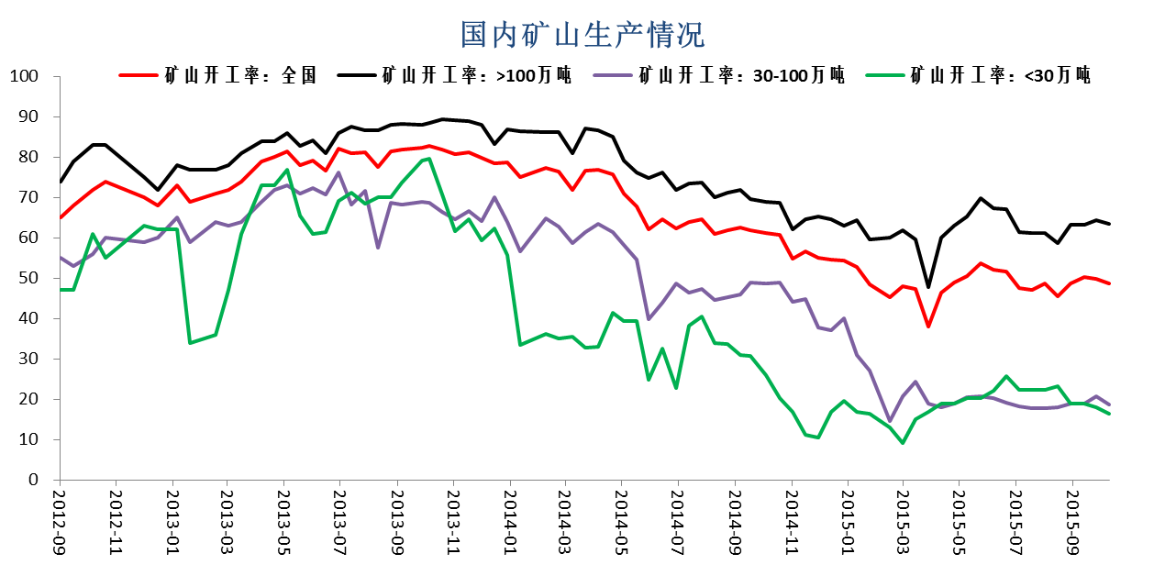
数据来源：wind 宝城期货金融研究所
图17、 国内矿山生产成本曲线
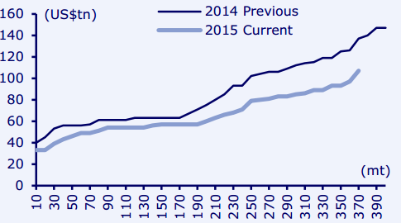
数据来源：wind SMM 宝城期货金融研究所
综上所述，矿市供给症结未解，仍是未来制约矿价的主要因素。虽然高成本矿退出明显，但新增低成本矿能较好地弥补，而且前期已停产的矿山（Atlas）开始复产，加上新晋矿商，矿石供给将延续增长态势。

3.3 需求走弱预期推动矿价下行
与矿商产量保持增长不同，铁矿石需求量有所走弱。1-9月全球生铁产量累计值为8.79亿吨，同比下降1.20%。全球生铁产量下降的最主要原因在于占据全球生铁产量一半以上、贡献全球生铁几乎全部增量的中国生铁产量见顶、增量归零；1-9月我国生铁产量累计值为5.30亿吨，同比下降1.67%，扣除中国后其他国家合计产量下降0.50%至3.49亿吨。
图18、 全球生铁产量
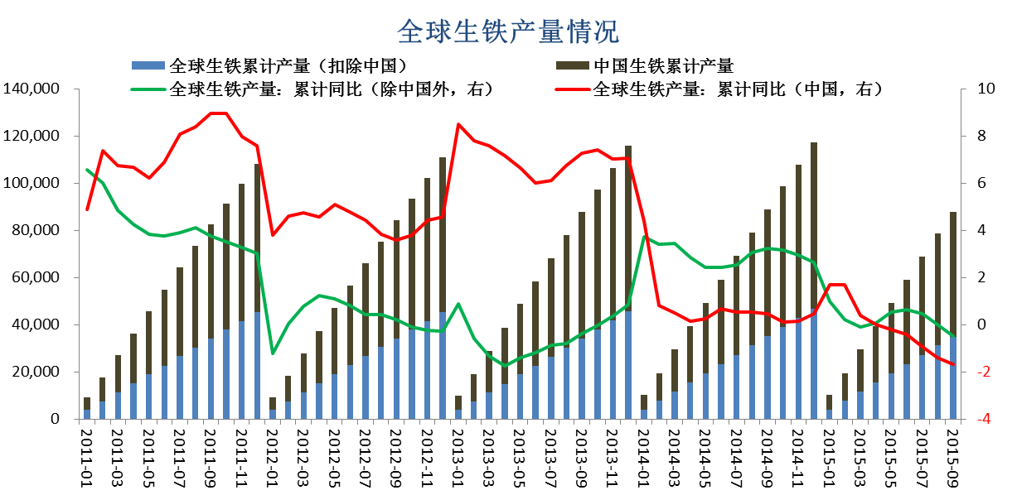
数据来源：wind 宝城期货金融研究所
中长期来看，国内钢铁人均表观消费量为0.57吨，高于美国且接近日本极值，国内钢铁需求量峰值将至，未来难现新增产量。此外，在中国经济增速放缓以及投资比重降低的大背景下，未来钢材需求将是确定性下滑趋势，钢铁行业面临巨大的去产能压力，在此过程中相关品种价格或将长期在低位运行，维持易跌难涨的局面。
图19、 钢铁人均表观消费量
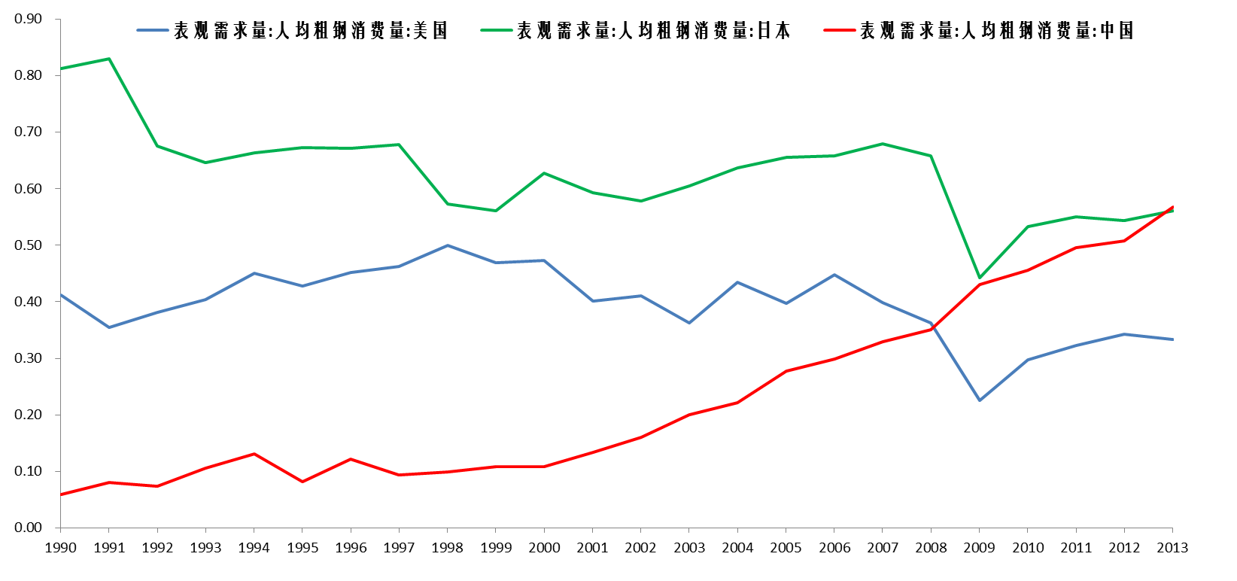
数据来源：wind 宝城期货金融研究所
短周期来看，疲弱钢价使得钢厂经营状况明显恶化，钢厂采购铁矿石趋于谨慎，而钢厂减产现象充斥市场使得矿石需求存走弱预期。据我的钢铁网数据显示，截止10月23日当周，其样本钢厂中盈利钢厂占比已降至4.91%，接近7月份历史极低值；受此影响，其样本钢厂高炉开工率逐渐下降，最新数据为78.73%，离最低值还存有一定空间。由于亏损严重，市场再度频现钢厂减产检修情况，福建三钢、首钢长治、成渝钒钛、包钢、涟钢、新抚钢、宣钢等钢厂相继宣布将对生产线进行检修，唐山地区不少钢铁企业高炉停产。
图20、 国内钢厂生产情况
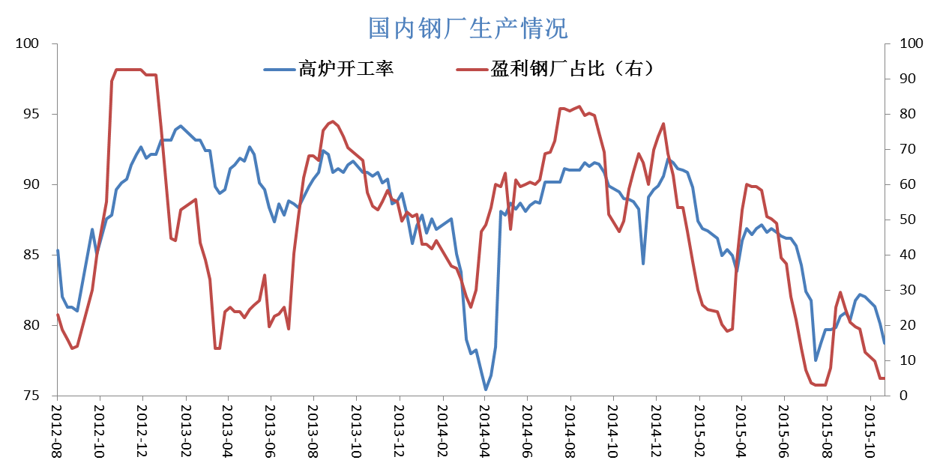
数据来源：wind 宝城期货金融研究所
需求走弱将是未来驱动矿价下行因素。中长期来看，供给增加依旧是制约未来矿价的主要因素，但在中国经济增速放缓以及投资比重降低的大背景下，未来钢材需求将是确定性下滑趋势，钢铁行业面临巨大的去产能压力，在此过程中相关品种价格或将长期在低位运行，维持易跌难涨的局面。短周期来看，尽管旺季钢厂主动减产意愿较弱，但考虑到经营状况持续恶化，不排除钢厂再度停产检修，届时矿市需求将有所走弱。

后市展望与操作策略
钢市传统旺季已不复存在，疲弱需求仍是制约钢价主要因素，为此淡季到来使得钢市终端需求更是雪上加霜，基建投资加码仍难对冲房地产投资下滑所带来钢市需求走弱，供给短期存收缩预期仍难改钢市疲弱基本面，预计钢价仍将弱势运行，继而继续拖累铁矿石价格。
铁矿石港口库存近几个月相对稳定，验证了近期矿市供需弱平衡格局；然而，市场对矿商四季度产量仍存增加预期，届时港口库存一旦稳中有升，预示着矿市供给端压力显现。
矿市供给症结未解，仍是未来制约矿价的主要因素。虽然高成本矿退出明显，但新增低成本矿能较好地弥补，而且前期已停产的矿山（Atlas）开始复产，加上新晋矿商，矿石供给将延续增长态势。
需求走弱将是未来驱动矿价下行因素。钢铁行业去产能以及当前经营状况持续恶化，均预示着矿市需求将有所走弱。
总之，疲弱钢价倒逼钢厂停产检修，矿石需求存走弱预期；全球主要矿商继续降本增效、扩大产量，加上新晋（Roy Hill）以及复产（Atlas）矿商，矿市供给症结依旧存在。矿市供需两端均存抑制矿价因素，预计矿价仍难摆脱弱势运行格局，但高贴水格局和稳增长政策预期，料期价走势将反复，建议以低位震荡思路操作。风险控制方面，越临近1601合约交割期，铁矿石维持深度贴水的格局对于期价的支撑作用将越发显著，可主要采取逢低买入的策略。若短期现货跌幅过大，期现价差明显收敛，则维持中线看空思路，采取逢高卖出的策略。

